Муниципальное бюджетное учреждение дополнительного образования «Завьяловская детская школа искусств»

Методическая работа

**Национальный орнамент в современном мире.**

Преподаватель МБУДО

«Завьяловская ДШИ» Бурмакина Т.М

Завьялово, 2018

**Национальный орнамент в современном мире.**

Сохранение и возрождение национальных традиций является одним и главнейших направлений в развитии современной культурной жизни. В последнее время немало внимания уделяется народному творчеству во многих ее проявлениях: популяризация народных песен на эстраде, народные мотивы в современной одежде, выставка мастеров декоративно-прикладного искусства.

Национальная одежда, использование орнамента – это своеобразная книга, научившись читать которую, можно много узнать о традициях, обычаях и истории своего народа. Современная мировая культура является обладательницей огромного наследия в сфере всех видов изобразительного искусства. Изучая величайшие памятники архитектуры, живописи, скульптуры и декоративно – прикладного искусства, нельзя оставить без внимания ещё одну область художественного творчества. Речь идет об орнаменте. Используя роль того или иного предмета, орнамент (лат. Ornamentum – украшение) не может существовать отдельно вне определенного произведения искусства, он имеет прикладные функции. Произведением же искусствам является сам, украшенный орнамент предмет.

При внимательном изучении роли и функции орнамента становится очевидным, что значимость его в системе выразительных средств произведения искусства намного больше, чем украшательская функция, и не ограничивается одним только прикладным характером. В отличие от цвета, фактуры, пластики, которые не могут существовать вне определенного предмета, не потеряв при этом своей образности, орнамент может сохранять её даже во фрагментах или при перерисовки. Кроме того, ряду орнаментальных мотивов присуща устойчивость, позволяющая определенный мотив использовать на протяжении длительного периода времени и на различных предметах, в разных материалах, не лишая при этом его логики орнаментальной формы.

Орнамент – часть материальной культуры общества. Внимательное изучение и освоение богатейшего наследия этой составляющей мировой художественной культуры способствует воспитанию художественного вкуса, становлению представлений в сфере истории культуры, делает более значительным внутренний мир. Творческое освоение декоративно – орнаментального искусства предшествующих эпох обогащает практику современных художников и архитекторов.

Практическая значимость методической работы заключается в том, что материалы этой работы могут использоваться в практике для проведения занятий по рисунку, живописи, композиции, истории искусств, ДПИ с 1 класса.

**ДПИ**.2.1 Беседа о росписи. Знакомство с элементами. Беседа об истории возникновения и развития росписи деревни Филимоново Тульской области. Знакомство с ее орнаментальными мотивами, видами узоров, которыми украшают филимоновскую игрушку и способами их нанесения на поверхность. Выполнение орнаментальных схем. Заполнение плоской формы узором.

**Беседы об искусстве**. Народные ремесла, ремесла родного края

**Живопись**. Приемы работы с акварелью Использование возможностей акварели. Отработка основных приемов. Копирование лоскутков тканей

**Рисунок**. Рисунок простых плоских предметов. Симметрия. Асимметрия копирование рисунков тканей, декоративных народных орнаментов

изучение рисунка орнамента, его стиля

**Композиция** Сюжетная композиция по литературному произведению.

Приобретение опыта использования композиции с использованием фигур людей, животных, элементов пейзажа и интерьера. Ознакомление обучающихся с орнаментом, с его видами.

Написание данной темы продиктовано необходимостью изучением орнаментов по разным предметам, особенно по предмету композиции, где темы занятий подразумевают изучение духовного наследия родного края.

Таким образом, при подготовке к уроку была проведена большая исследовательская работа по изучению бесермянского народа и выполнена в дальнейшем практическая часть работы ученицей 3 класса Симановой Софией«Женщина бесермянка на сенокосе». В данной работе она постаралась показать основное занятие бесермян (одного из малочисленных народов Волго-Уралья – бесермян, которые сегодня расселены отдельными группами в северных и северо-западных районах Удмуртской Республики) - земледелие, сбор урожая и женский национальный костюм, где вышивка бесермян отличается от вышивки удмуртов своей расцветкой. В ней преобладают яркие сочетания красок. Традиционный орнамент встречался в элементах декора одежды в форме вышивки, в художественном ткачестве орнаментов. Яркость узора достигается чередованием трех цветов – оранжевого, красного, зеленого, часто пользовались синим и желтым цветом. Черный цвет выполнял роль контура.

Изучив множество источников, пришли к выводу, что для возрождения духовности подрастающего поколения необходимо, чтобы дети знали историю своего народа.

Известно, что жители Удмуртской Республики вкладывали глубокий смысл в создание своей одежды, подходя к этому разумно, с душой. Этнический дизайн в Удмуртии в настоящее время. Точные сведения о формировании этнического современного костюма отсутствуют. Можно предположить, что первый интерес к стилизованному костюму появился при создании сценических костюмов для самодеятельных коллективов. Современным костюмом стали заниматься более серьезно 15 лет назад, когда в Удмуртском государственном университете открылась новая специальность - «Художественное проектирование костюма».

Сложный традиционный костюм с каждым годом вдохновляет всё большее число современных дизайнеров. В последнее время в дизайнерском пространстве Удмуртии стало больше новых имён модельеров, работающих над эксклюзивными, стилизованными вещами. Ценность дизайнерских работ, созданных вручную - картин, подвесок, сумок – в том, что они существуют в единственном экземпляре.

Особым спросом у молодежи пользуются легкие нарядные платья из демократичных недорогих тканей – штапеля и льна, которые одновременно отражают и удмуртский народный стиль, и мировые подиумные тенденции. Они уместны не только для семейных праздников, но и для работы в офисе, похода в театр.

Вообще для того, чтобы изготовить современный национальный костюм, в первую очередь важно изучить традицию, почитать этнографические книги о традиционных узорах и орнаментах.

Приложение

Орнамент.

Использование информации на занятиях по рисунку, живописи, композиции, истории искусств, ДПИ.

История Возникновения

**Орнамент** (лат. ornemantum — украшение) — узор, основанный на повторе и чередовании составляющих его элементов; предназначается для украшения различных предметов. Орнамент — один из древнейших видов изобразительной деятельности человека, в далеком прошлом несший в себе символический и магический смысл, знаковость. В те времена, когда человек перешел к оседлому образу жизни и начал изготавливать орудия труда и предметы быта. Стремление украсить свое жилище свойственно человеку любой эпохи. И все-таки в древнем прикладном искусстве магический элемент преобладал над эстетическим, выступая в качестве оберега от стихии и злых сил. По-видимому, самый первый орнамент украсил сосуд, вылепленный из глины, когда до изобретения гончарного круга было еще далеко. И состоял такой орнамент из ряда простых вмятин, сделанных на горловине пальцем примерно на равном расстоянии друг от друга.. естественно, эти вмятины не могли сделать сосуд более удобным в пользовании. Однако они делали его интереснее (радовали глаз) и, главное, «защищали» от проникновения через горловину злых духов. Тоже самое относится и к украшению одежды. Магические знаки на ней оберегали тело человека от злых сил. Поэтому не удивительно, что узоры-заклинания располагали на вороте, рукавах, подоле. Возникновение орнамента уходит своими корнями в глубь веков и, впервые, его следы запечатлены в эпоху палеолита (15—10 тыс. лет до н. э.). В культуре неолита орнамент достиг уже большого разнообразия форм и стал доминировать. Со временем орнамент теряет своё господствующее положение и познавательное значение, сохраняя, однако, за собой важную упорядочивающую и украшающую роль в системе пластического творчества. Каждая эпоха, стиль, последовательно выявившаяся национальная культура вырабатывали свою систему; поэтому орнамент является надёжным признаком принадлежности произведений к определённому времени, народу, стране. Цель орнамента определилась — украшать. Особенного развития достигает орнамент там, где преобладают условные формы отображения действительности: на Древнем Востоке, в доколумбовой Америке, в азиатских культурах древности и средних веков, в европейском средневековье. В народном творчестве, с древнейших времён, складываются устойчивые принципы и формы орнамента, во многом определяющие национальные художественные традиции. Например, в Индии сохранилось древнее искусство ранголи (альпона)- орнаментальный рисунок - молитва.

Виды и типы орнамента

**Существуют четыре вида орнаментов:**

*Геометрический орнамент.* Геометрический орнамент состоит из точек, линий и геометрических фигур.

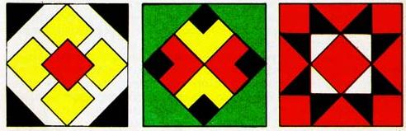

*Растительный орнамент.* Растительный орнамент составляется из стилизованных листьев, цветов, плодов, веток и т.д.



*Зооморфный орнамент.* Зооморфный орнамент включает стилизованные изображения реальных или фантастических животных.

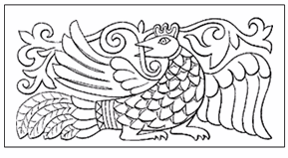

*Антропоморфный орнамент.* Антропоморфный орнамент в качестве мотивов использует мужские и женские стилизованные фигуры или отдельные части тела человека.

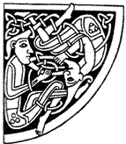

**Типы:**

*Орнамент в полосе с линейным вертикальным или горизонтальным чередованием мотива (ленточный)*. Сюда относятся фризы, каймы, обрамления, бордюры и т.п.

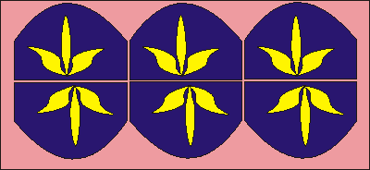

*Замкнутый орнамент.* Он компонуется в прямоугольнике, квадрате или круге (розеты). Мотив в нем либо не имеет повтора, либо повторяется с поворотом на плоскости (так называемая поворотная симметрия).

К **геометрическим** относятся орнаменты, мотивы которых состоят из различных геометрических фигур, линий и их комбинаций.   
В природе геометрических форм не существует. Геометрическая правильность — достижение человеческого разума, способ абстрагирования. Любые геометрически правильные формы выглядят механическими, мертвыми. Первоосновой почти любой геометрической формы является реально существующая форма, до пределов обобщенная и упрощенная. Один из основных путей создания геометрического орнамента — это постепенное упрощение и схематизация (стилизация) мотивов, которые изначально имели изобразительный характер.   
Элементы геометрического орнамента: линии — прямые, ломаные, кривые; геометрические фигуры — треугольники, квадраты, прямоугольники, круги, эллипсы, а также сложные формы, полученные из комбинаций простых фигур.

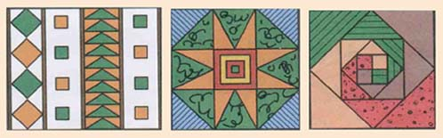

**Изобразительным** называется орнамент, мотивы которого воспроизводят конкретные предметы и формы реального мира — растения (растительный орнамент), животных (зооморфные мотивы), человека (антропоморфные мотивы) и т.д. Реальные мотивы природы в орнаменте значительно перерабатываются, а не воспроизводятся, как в живописи или графике. В орнаменте природные формы требуют той или иной меры упрощения, стилизации, типизации и в конечном счете — геометризации. Вероятно, это объясняется многократным повторением мотива орнамента.

Природа и окружающий нас мир лежат в основе орнаментального искусства. В творческом процессе проектирования орнамента приходится отбрасывать несущественные детали и подробности предметов и оставлять только общие, наиболее характерные и отличительные черты. Например, цветок ромашки или подсолнуха может выглядеть в орнаменте упрощенно.   
Природная форма силой воображения перевоплощается с помощью условных форм, линий, пятен в нечто совершенно новое. Существующая форма упрощается до предельно обобщенной, знакомой геометрической формы. Это дает возможность многократно повторять форму орнамента. То, что было утрачено природной формой при упрощении и обобщении, возвращается к ней при использовании художественных орнаментальных средств: ритмичности поворотов, разномасштабности, плоскостности изображения, колористических решений форм в орнаменте.

Как происходит перевоплощение природных форм в орнаментальные мотивы? Вначале выполняется зарисовка с натуры, максимально верно передающая сходство и подробности (этап "фотографирования"). Смысл перевоплощения — переход от зарисовки к условной форме. Это второй этап — трансформации, стилизации мотива. Таким образом, стилизация в орнаменте является искусством перевоплощения. Из одной зарисовки можно извлечь различные орнаментальные решения.

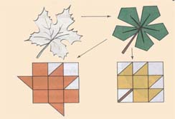

Способ формирования орнамента и выбор орнаментальных форм, как правило, согласуется с возможностями изобразительного средства.

Закономерности композиционных построений

***ПОНЯТИЕ О КОМПОЗИЦИИ ОРНАМЕНТА***

**Композиция** (от лат. composito) — составление, расположение, построение; структура художественного произведения, обусловленная его содержанием, характером и назначением.  
Создание композиции из лоскутов ткани — это выбор орнаментальной и колористической темы, рисунка, сюжета, определение габаритных и внутренних размеров произведения, а также взаиморасположение его частей.   
**Орнаментальная композиция** — это составление, построение, структура узора.   
К элементам орнаментальной композиции и одновременно ее выразительным средствам относятся: **точка, пятно, линия, цвет, фактура**. Эти элементы (средства) композиции в произведении преобразуются в орнаментальные мотивы.   
Говоря о закономерностях орнаментальных композиций, прежде всего нужно сказать о пропорциях. Пропорции определяют другие закономерности построения орнаментальных композиций (имеются в виду ритм, пластика, симметрия и асимметрия, статика и динамика.

***РИТМ И ПЛАСТИКА***

**Ритмом** в орнаментальной композиции называют закономерность чередования и повторения мотивов, фигур и интервалов между ними. Ритм — главное организующее начало любой орнаментальной композиции. Важнейшей характеристикой орнамента является ритмическая повторяемость мотивов и элементов этих мотивов, их наклоны и повороты, поверхности пятен мотивов и интервалы между ними.   
**Ритмическая организация** — это взаиморасположение мотивов на композиционной плоскости. Ритм организует своего рода движение в орнаменте: переходы от малого к большому, от простого к сложному, от светлого к темному или повторение одних и тех же форм через равные или разные интервалы. Ритм может быть:

1) метрический (равномерный);

http://gigabaza.ru/images/37/72052/m6942630c.jpg

2) неравномерный.

http://gigabaza.ru/images/37/72052/665de503.jpg

В зависимости от ритма узор становится статичным или динамичным.   
**Ритмический строй** определяет ритм мотивов по вертикальным и горизонтальным рядам, число мотивов, пластическую характеристику формы мотивов, особенности расположения мотивов в раппорте.   
**Мотив** — часть орнамента, его главный образующий элемент.   
Орнаментальные композиции, в которых мотив повторяется через одинаковые интервалы, называются раппортными.

**Раппорт** — минимальная и простая по форме площадь, занимаемая мотивом и промежутком до соседнего мотива.

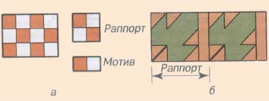

Закономерное повторение раппорта по вертикали и горизонтали образует раппортную сетку. Раппорты примыкают друг к другу, не перекрывая один другого и не оставляя промежутков.

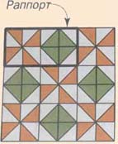

В зависимости от формы поверхности, которую они украшают, орнаменты бывают: монораппортные или замкнутые; линейно-раппортные или ленточные; сетчато-раппортные или сетчатые.

**Монораппортные орнаменты** представляют собой конечные фигуры (например, герб, эмблема и т.п.).

В линейно-раппортных орнаментах мотив (раппорт) повторяется вдоль одной прямой. Ленточный орнамент — это узор, элементы которого создают ритмический ряд, вписывающийся в ленту с двухсторонним движением.

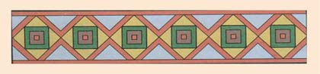

**Сетчато-раппортные** орнаменты имеют две оси переносов — горизонтальную и вертикальную. Сетчатый орнамент — это узор, элементы которого располагаются вдоль многих осей переноса и создают движение во всех направлениях. Простейший сетчато-раппортный орнамент представляет собой сетку из параллелограммов.

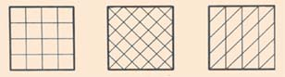

В сложных орнаментах всегда можно выявить сетку, узлы которой составляют определенную систему точек орнамента. Раппорты сложной формы строятся следующим образом. В одном из раппортов прямоугольной сетки пририсовывают снаружи ломаные или кривые линии к правой и верхней сторонам, а к левой и нижней — такие же линии, но внутри ячейки. Таким образом, получается сложная структура, площадь которой равна прямоугольнику.

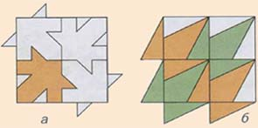

Этими фигурами площадь орнамента заполняется без промежутков.   
В основе композиции сетчатого орнамента лежит пять систем (сеток): квадратная, прямоугольная, правильная треугольная, ромбическая и косая параллелограммная.

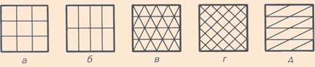

Для того чтобы определить вид сетки, надо соединить повторяющиеся

элементы орнамента.

Ритмический ряд предполагает наличие как минимум трех-четырех орнаментальных элементов, так как слишком короткий ряд не может выполнить

организующуюся роль в композиции.

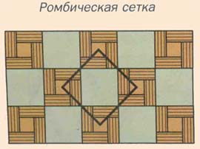

Новизна композиции орнамента, как отмечал известный специалист в области теории орнамента на ткани В.М.Шугаев, проявляется не в новых мотивах, а главным образом в новых ритмических построениях, новых сочетаниях орнаментальных элементов. Таким образом, ритму в композиции орнамента придается особое значение. Ритм наряду с цветом является основой эмоциональной выразительности орнамента.   
**Пластикой** в орнаментальном искусстве принято называть плавные, непрерывные переходы от одних элементов формы к другим. Если при ритмических движениях элементы находятся на некотором расстоянии друг от друга, то при пластическом движении они сливаются.

Орнаментальные формы в зависимости от эмоционального воздействия условно делятся на **тяжелые и легкие**. К тяжелым формам относятся квадрат, куб, круг, шар, к легким — линия, прямоугольник, эллипс.

***СИММЕТРИЯ***

**Симметрия** — это свойство фигуры (или орнаментального мотива) накладываться на себя таким образом, что все точки занимают первоначальное положение. Асимметрия — отсутствие или нарушение симметрии.   
В изобразительном искусстве симметрия является одним из средств построения художественной формы. Симметрия обычно присутствует в любой орнаментальной композиции, это одна из форм проявления ритмического начала в орнаменте.   
Основные элементы симметрии: плоскость симметрии, ось симметрии, ось переносов, плоскость скользящего отражения.   
Плоскость симметрии — воображаемая плоскость, которая делит фигуру на две зеркально равные части

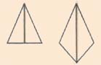 — фигуры с одной плоскостью симметрии,

http://gigabaza.ru/images/37/72052/m214ecd17.jpg — фигура с двумя плоскостями симметрии,

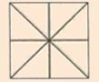— с четырьмя плоскостями симметрии.